Технологическая карта урока
ФИО учителя: Авдюкова Марина Борисовна
Класс: 1«Б», МБОУ «СОШ №175»
УМК « Школа России»
Предмет: математика
Тема урока: Задача. Условие, вопрос, решение, ответ
Тип урока: Урок «открытия» нового знания
Место и роль урока в изучаемой теме: данный урок №5 в разделе «Сложение и вычитание чисел в пределах 10»
Цель урока: научить выделять задачи из предложенных текстов, познакомить со структурой задачи
Предметные знания, предметные действия | УУД
Предметные знания, предметные действия | регулятивные | познавательные | коммуникативные | личностные
Выделять задачи из предложенных текстов.  Определять структуру задачи (условие, вопрос).  Записывать решение и ответ задачи. | понимать и принимать учебную задачу;  учитывать выделенные учителем ориентиры действия в сотрудничестве с ним;  совместно выделять критерии оценки и оценивать результат работы. | моделировать и решать задачи, раскрывающие смысл действий сложения и вычитания | строить простые рассуждения, оформлять их в форме понятных простых логических высказываний;  задавать вопросы;  работать в паре;  учитывать разные мнения,  договариваться и приходить к общему решению. | формировать положительное отношение к математике как предмету изучения; способность к самооценке учебной  деятельности на основе критериев успешности.

Планируемые результаты
 | Название этапа урока | Задача, которая должна быть  решена (в рамках достижения планируемых результатов урока) | Формы организации деятельности учащихся | Действия учителя по организации деятельности учащихся | Действия учащихся (предметные, познавательные,  регулятивные) | Результат взаимодействия учителя и учащихся по достижению планируемых результатов урока | Диагностика  достижения планируемых результатов урока
 | Организационный момент. | Организовать подготовку к учебной деятельности | Фронтальная | Создаёт благоприятную внешнюю обстановку на уроке  Проводит инструктаж по организации рабочего места | Приветствуют учителя  Организуют рабочее место, проверяют наличие индивидуальных учебных принадлежностей на столе | Контролируют свои действия | Наблюдение.  21 человек умеют организовать рабочее место – 80,7%
 | Мотивация познавательной деятельности. | Настроить учащихся на продуктивную деятельность на уроке, удерживать интерес к предмету | фронтальная | Создаёт условия для возникновения у ученика внутренней потребности включения в деятельность.  Игровой приём «Отгадай загадку» (слайды) | Отгадывают математические загадки | Осуществляют учебное сотрудничество с учителем, сверстниками. | Наблюдение.  25 человек удерживают интерес к предмету (96%)
 | Целеполагание, постановка проблемы. | Выявить причины затруднения, постановка учебной темы и цели урока | Фронтальная | Создаёт учебный диалог на основе сюжетной картинки (слайд).  Создаёт вопрос-провокацию  Организует коммуникацию:  «Согласны - не согласны»  Подводит к формулированию цели урока | Заслушивают ответы учащихся, соглашаются-не соглашаются, доказывают свою точку зрения  Соотносят научность и своё предположение по учебнику стр.88. | Предлагают разные способы выхода из проблемной ситуации | Наблюдение по поднятой руке: могут сформулировать тему и цели урока - 11чел (42%) из 26.
 | Поиск решения проблемы. | Создать алгоритм действий и определить средства достижения цели | Коллективная | Организует просмотр видеоурока «Задача» РЭШ  Содействует составлению схемы-опоры, из каких частей состоит задача на доске | Просматривают видеоурок, анализируют учебные ситуации, какой текст можно назвать задачей.  Делают вывод, что такое задача | Составляют схему-опору «Структура задачи» | Составили алгоритм в виде схемы-опоры  Хорошо –12 чел.  Удовлетворительно – 8 чел.  Слабо – 6 чел
 | Первичное усвоение новых знаний с проговариванием во внешней речи. | Формировать умения применять полученные знания | Фронтальная | Организует усвоение учениками нового способа действий: разбивка по алгоритму при решении типовых задач с их проговариванием по учебнику с 88 | Выполняют задания из учебника.  Составляют схему под руководством учителя.  Анализируют, перечитывают условие, вопрос задачи, объясняют выбор действия, записывают решение и ответ, корректируют работу. | Решают типовые задания.  Проговаривают вслух выполненные шаги алгоритма. | Наблюдение по активности поднятия руки: используют в речи слова «условие», «вопрос», «решение», «ответ» - больше половины класса
 | Самостоятельная работа с самопроверкой по эталону. | Проанализировать успехи, возникшие сложности | Работа в паре  Индивидуальная | Организует самостоятельное выполнение учащимися задания на новый способ действия и самопроверку на основе сопоставления с эталоном (слайд).  Создает, по возможности, для каждого ученика ситуацию успеха.  Организует проверку | Читают задание 1, выполняют, подчёркивая, условие задачи синим карандашом, а вопрос красным.  Выполняют задание 2. Из двух текстов самостоятельно выбирают задачу и решают её. | Учатся правильно оформлять решение задачи и записывать ответ. Моделируют и решают задачи, раскрывающие смысл действий сложения и вычитания  Оценивают свою работу, закрашивают подходящий смайлик. | Работа в паре  + 20 человек,  - 6 человек  Результат самостоятельной работы  + 19 человек,  - 7 человек  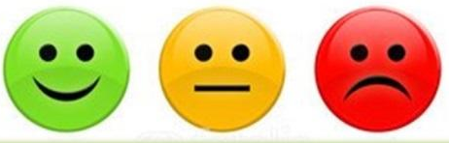
 | Рефлексия учебной деятельности на уроке. | Выявить достижение поставленной цели учащимися | Фронтальная  Индивидуальная | Организует оценивание учащимися собственной деятельности, фиксирование неразрешённых затруднений на уроке как направления будущей учебной деятельности | Высказывают мнения о своей деятельности и выполненных заданиях на уроке  Фиксируют своё положение на «Лестнице успеха» | Под руководством учителя учатся адекватно воспринимать качественную оценку своей работы | 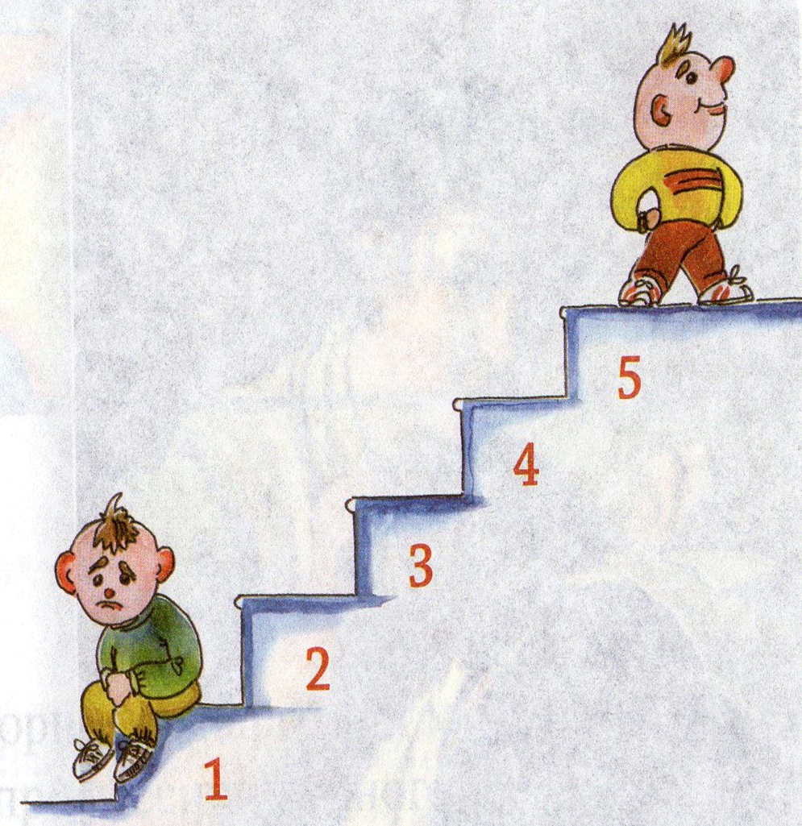  Оценки за урок  Похвала

